2021届浙江高三信息技术选择性考试仿真模拟卷(一)
一、选择题(本大题共12小题,每小题2分,共24分。每小题列出的四个备选项中只有一个是符合题目要求的,不选、多选、错选均不得分)
1. 下列有关信息及其特征的说法正确的是（ ）
A. 信息必须依附于某种载体，载体是存储信息的实体
B. 信息是可以脱离它所反映的事物被存储、保存和传播
C. 信息可以脱离载体进行传递和共享，在传递过程中没有损耗
D. 信息可以加工和处理使其具有更高的使用价值，但其形态肯定不会改变
【答案】B
【解析】
【详解】本题考查信息特征。信息特征即信息的属性和功能。具体有：（1）依附性。物质是具体的，实在的，资源而信息是一种抽象的，无形的资源。信息必须依附于物质载体，而且只有具备一定能量的载体才能传递。信息不能脱离物质和能量而独立存在。信息载体是指在信息传播中携带信息的媒介，即用于记录、传输、积累和保存信息的实体。（2）扩充性。物质和能量资源只要使用就会减少，而信息在使用中却不断扩充，不断再生，永远不会耗尽。（3）可传递性。没有传递，就无所谓有信息。信息传递的方式很多，如口头语言，体语，手抄文字，印刷文字，电讯号等。（4）可贮存性。信息可以贮存，以备它时或他人使用。（5）可缩性。人们对大量的信息进行归纳，综合，就是信息浓缩。而缩微，光盘等则是使信息浓缩贮存的现代化技术。（6）可共享性。信息不同于物质资源。它可以转让，大家共享。信息越具有科学性和社会规范就越有共享性。新闻信息只有共享性强才能有普遍效果。（7）可预测性。即通过现时信息推导未来信息形态。信息对实际有超前反映，反映出事物的发展趋势。这是信息对下判断以至决策的价值所在。信息必须依附于某种载体，信息是可以脱离它所反映的事物被存储、保存和传播，息可以加工和处理使其具有更高的使用价值，但其形态也可能改变。故本题选B。
2. 下列说法中，正确的是 ( )
A. “净化网络”行动的展开，网络环境越来越好，安装系统补丁将不再重要
B. 电子邮箱通过POP3协议，将邮件从发件人邮箱服务器中接收到本地计算机中
C. 购买某种商品的累计评价是根据用户评价而生成的，因而属于信息评价方式中的个人推荐
D. 在IE浏览器中以“单个文件(*.mht)”格式另存网页，可形成一个包含文字、图片等元素的文件
【答案】D
【解析】
【详解】本题主要考查信息安全，交流获取及评价。近些年网络环境越来越好，但也是存在风险的，盗取信息的木马等依旧存在，做好安全防范还是必要的，A选项说法错误。电子邮箱通过POP3协议，将邮件从自己所在邮箱服务器中接收到本地计算机中，B选项说法错误。累计评价虽然是根据用户评价而生成的，但是属于基于多数人的统计评价方式，C选项说法错误。“单个文件(*.mht)”格式另存网页，文字、图片、超链接等元素将以内嵌的方式存储在一个文档中，故本题选D选项。
3. 下列说法中都体现人工智能技术应用的是（ ）
①使用人体测温筛检仪，实现人脸识别无感通关，迅速发现体温异常者
②楼道LED声控感应灯，在光线不足且有人走动时，自动感应亮灯
③使用控制软件在家里对公司里的电脑进行远程控制，完成文件下载等操作
④车辆进出停车场时，通过车牌识别技术自动完成车辆停车计费工作
A. ①② B. ②③ C. ①④ D. ②④
【答案】C
【解析】
【详解】本题考查人工智能相关知识。人工智能包括识别和理解，识别有指纹识别，人脸识别，语音识别，理解有机器翻译和人机对话。使用人体测温筛检仪，实现人脸识别无感通关，迅速发现体温异常者，车辆进出停车场时，通过车牌识别技术自动完成车辆停车计费工作属于人工智能。楼道LED声控感应灯，在光线不足且有人走动时，自动感应亮灯是一种传感器技术。故本题选C。
4. 下列关于计算机信息编码的描述，正确的是 ( )
A. 字符“N”“b”“6”的内码由小变大
B. 每个汉字的输入码都是唯一的
C. 数据的解压缩不涉及编码
D. 256色位图图像的每个像素至少要用1个字节的二进制数进行编码
【答案】D
【解析】
【详解】本题主要考查信息编码。字符内码，数字<大写字母<小写字母，选项A说法错误；有音码、形码等多种输入码，选项B说法错误；数据的解压缩就是对数据进行重新编码的过程，选项C说法错误；256色位图图像的每个像素至少要用1个字节的二进制数进行编码（2^8=256），故本题选D选项。
5. 有A、B两段音频，参数如下表所示：
音频 | 编码标准 | 采样频率 | 量化位数 | 声道 | 时长 | 是否压缩
A | PCM | 22.05kHz | 16bit | 单声道 | 40秒 | 不压缩
B | PCM | 44.10kHz | 8bit | 双声道 | 10秒 | 不压缩
则这两段音频文件的存储容量之比(A∶B)约为 ( )
A. 1∶1 B. 1∶2 C. 2∶1 D. 4∶1
【答案】C
【解析】
【详解】本题主要考查音频存储容量计算。音频文件容量=采样频率*量化位数*声道数*时长/8，故根据公式(22050×16×1×40)∶(44100×8×2×10)=2∶1，故本题选C选项。
6. 使用Photoshop软件制作“拔苗助长”作品，部分界面如图所示。
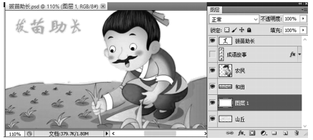
下列说法正确的是 ( )
A. 仅“成语故事” 图层添加了图层样式且有效
B. 在“图层1”执行新建“图层背景”命令后，图层顺序不变
C. 可以使用“自由变换”命令改变“拔苗助长”文字字号
D. 作品另存为“拔苗助长.png”，该图片中会显示“成语故事”
【答案】C
【解析】
【详解】本题主要考查对Photoshop软件的基本功能和基本操作的记忆和理解。A选项，从图层面板可确定仅“成语故事” 图层添加了图层样式“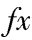”，但图层不可见，所以样式无效。B选项，将“图层1 ”执行新建“图层背景”命令后，将转变为背景图层，背景图层只能在所有图层的最下面，图层顺序改变。C选项，使用“自由变换”命令缩放文字，可实现改变文字图层中文字的字号。D选项，作品另存为“拔苗助长.png”，将对图层进行合并，不可见图层将丢失，所以该图片中不会显示“成语故事”文字 。
7. 算法的部分流程如图所示。执行该流程，输出t和k的值分别是（）
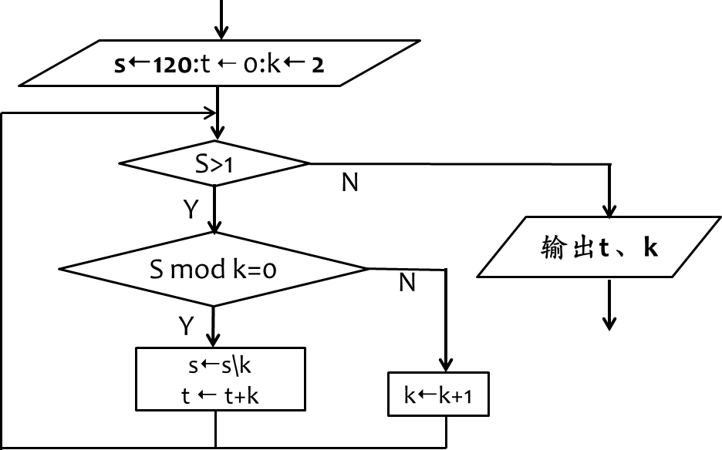
A. 14 6 B. 14 5 C. 15 6 D. 15 5
【答案】B
【解析】
【详解】本题考查流程图。根据流程图结构，初值t=0，k=2，s=12，第一次判断s>1成立，进入第二次判断s mod k=0，若成立，则s=s\k，t=t+k，否则，k=k+1。故最终可得，t=14，k=5，选B。
8. 如果a，b，c均为整型变量，其中a=3，b=4，执行以下语句后，变量a，b的结果与其他几项不同的是 ( )
A. a=a+b:b=a-b:a=a-b B. c=a+b:a=c-a:b=c-b
C. c=a*b:a=c/a:b=c/b D. c=a: b=c: a=b
【答案】D
【解析】
【详解】本题主要考查语句的执行。A、B、C选项均实现a、b交换，选项D执行完后，a=b=3，故本题选D选项。
9. 有如下 VB 程序段：
s = "ABCDEFGH"
i = 1
Do While i <= Len(s)
If i Mod 2 = 0 Then
s = Mid(s, i + 1, Len(s)- i)& Mid(s, 1, i - 1)
End If
i = i + 1
Loop
Text1.Text = s
执行该程序段，则文本框Text1 中显示的内容是 ( )
A. ACEG B. GHACD C. CDEFG D. CDEGH
【答案】B
【解析】
【详解】本题主要考查程序执行。程序在i取2时，s值会改变，s值为mid(s，3，6)&mid(s，1，1)=“CDEFGHA”， i取4时，s值会改变，s值为mid(s，5，3)& mid(s，1，3)= “GHACDE”，i取6时，s值会改变，s值为mid(s，7，0)& mid(s，1，5)= “GHACD”，程序结束，故执行该程序段，则文本框Text1 中显示的内容是GHACD，故本题选B选项。
10. 有如下Visual Basic程序段：
Private Sub Command1_ Click ()
Dim a(1 To 10) As Integer, i As Integer, k As Integer
a(1)=1:a(2)=17:a(3)=8:a(4)=9:a(5)=18
a(6)=15:a(7)=20:a(8)=13:a(9)=7:a(10)=11
k=0
For i= 2 To 9
If(a(i)-a(i-1))*(a(i+1)-a(i))< 0 Then k=k+1
Next i
Text1. Text = Str (k)
End Sub
该程序段运行后后，文本框Text1中显示的内容是（ ）
A. 6 B. 7 C. 8 D. 9
【答案】A
【解析】
【详解】本题考查VB程序段。在FOR循环中，If(a(i)-a(i-1))*(a(i+1)-a(i))<0成立时共有六种情况，分别是i=2，3，5，6，7，9。故本题选A。
11. 有如下VB程序段：
s=""
For i=1 To 7 Step 2
If i<=1Then
k=1
ElseIf i<=2 Then
k=2
End If
If i<=3 Then k=3
s=s+Str(k)
Next i
label1.Caption=s
该程序段运行后，标签label1上显示的内容是 ( )
A. 1234 B. 4321 C. 2233 D. 3333
【答案】D
【解析】
【详解】本题主要考查VB程序循环结构执行。循环体由一个双分支结构和一个单分支结构组成，i=1时，在双分支结构中，满足i<=1，执行k=1，在单分支结构中，满足i<=3，执行k=3，s="3"；i=3时，不满足双分支结构中的条件，在单分支结构中，满足i<=3，执行k=3，s="33"；i=5时，不满足双分支结构中的条件，且不满足单分支结构中的条件，k的值不变，s="333"，i=7时，不满足双分支结构中的条件，且不满足单分支结构中的条件，k的值不变，s="3333"。因此D选项正确。
12. 某VB程序段功能为：数组a顺序不变，输出升序结果。例如a数组各元素的值分别为“53，9，71，45，10，41”，最终a数组保持不变，而列表框List2输出“9，10，41，45，53，71”。
Const n= 6
Dim a(1To n)As Integer
Private Sub Command1_Click()
Dim b(1To n)As Integer
Dim t As Integer, i As Integer, j As Integer
For i =1 To n
b(i)=i
Next i
For i=1 To ①
For j= ② To n
If ③ Then
t=b(i)：b(i)=b(j):b(j)=t
End If
Next j
Next i
For i=1 To n
List2. AddItem a(b(i)）
Next i
End Sub
上述程序段3处下划线的表达式分别为（ ）
A. ①n-1 ②i+1 ③b(i)> b(j)
B. ①n-1 ②i+1 ③a（b(i)）> a(b(j))
C. ①n ②1 ③b(i)> b(j)
D. ①n ②1 ③a(b(i))> a(b(j))
【答案】B
【解析】
【详解】本题考查的知识点是VB程序排序算法的应用。数据冒泡排序，①处执行次数为n-1次，②处内层循环从i+1开始，③处数组元素进行比较，代码为a(b(i))>a(b(j))。故正确答案为B选项。
二、非选择题(本大题共4小题,其中第13小题4分,第14小题8分,第15小题7分,第16小题7分,共26分)
13. 小张收集了全国部分城市有关运动的五项数据来计算总分指数，使用Excel处理，如图a所示，请回答下列问题。
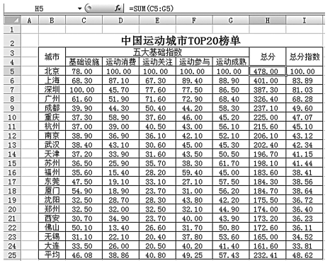
图a
(1)小张首先根据“五大基础指数”计算出各城市的“总分”，再按照折算公式(总分指数=该城市总分*100÷总分值最大的城市)计算“总分指数”，则I5单元格的公式是（ ），再利用自动填充功能完成区域I6: I25的计算。
(2)为了找出名称中含“州”字城市，下列筛选方式中,能够实现该要求的有（ ）(多选，填字母)。
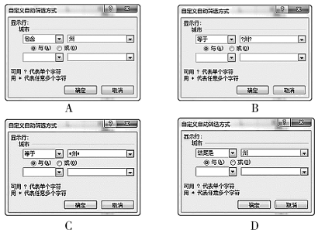
(3)小张根据20座城市的五大基础指数平均值创建了一张柱形图，如图b所示,该图表的数据区域是（ ）。
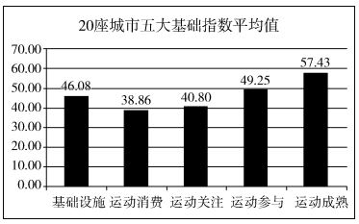
图b
【答案】 (1). =H5*100/MAX(H$5:H$24) (2). ACD (3). C4:G4，C25:G25
【解析】
【详解】主要考查Excel统计分析数据。
(1)按照折算公式，且后面数据需要自动填充得到，所以最大值参数范围应用绝对引用地址，确定答案为=H5*100/MAX(H$5:H$24)；
(2)从数据上看所有含“州”字的城市中，“州”字都在最后，所以AD选项正确；通配符使用时，*可以代表任何字符串；?仅代表单个字符串，但此单字必须存在，所以B选项错误，因此答题空2为ACD。
(3)由坐标轴，结合数据标签确定答案为C4:G4，C25:G25。
14. 小张创作主题为“足球射门技巧分解”的多媒体作品。请回答下列问题：
(1)在制作作品前，小张进行了相应的分析和规划。下列属于规划设计的是（ ）(单选，填字母)
A.该作品要求使用Flash软件制作
B确定素材类型及其获取方式
C.确定运动员动作分解与动作赏析两个模块
(2)小张使用Flash软件制作该多媒体作品，如下图所示。
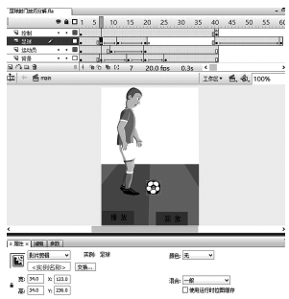
图中“运动员”图层第10帧到第20帧的补间动画实现了“运动员”实例射门的动作过程，要实现摆腿加速幅度最大的效果，则补间动画的“缓动”值是（ ）。
(3)若想设置足球滚动效果为顺时针滚动，则“足球”图层的第11帧到20帧的动画类型属于（ ）。
(4)实现“足球”图层内容在2秒处结束，并将“足球”图层的第21至40帧的两段动画帧数各自减半，下列操作方法可行的有（ ）(多选，填字母)
A.选择第31至40帧，执行“删除帧”操作，再选择50至59帧，执行删除帧操作
B.将第41帧移动帧至31帧，再选中32至51帧，执行删除帧操作
C选择第31帧至50帧，执行删除帧操作
D.将第60帧移动帧至30帧
(5)当前舞台尺寸为230×330像素，如要实现20帧处，足球实例刚好移动出舞台右侧，则20帧处足球实例的水平坐标应为（ ）。
(6)测试影片时，要实现动作分解回放，每单击按钮一次，可逐步观察射门动作，则“回放”按钮的动作脚本为 （ ）。
【答案】 (1). C (2). -100 (3). 动画补间动画 (4). BC (5). 247 (6). on(release){prevFrame()；}
【解析】
【详解】本题主要考查多媒体作品设计步骤及Flash软件的综合应用。①A.该作品要求使用Flash软件制作，属于需求分析的创造需求分析； B.确定素材类型及其获取方式属于脚本编写中的媒体元素分解； C.确定运动员动作分解与动作赏析两个模块属于规划设计，故本题选C选项。②摆腿加速幅度最大的效果，补间动画的“缓动”值是-100，0为匀速，正为减速。③从图中可确定“足球”图层的第11帧到20帧为补间动画，而补间动画中，只有动画补间具有“旋转”属性，来设置转动方向，确定动画类型为动画补间动画。④A.选择第31至40帧，执行“删除帧”操作，补间动画将变为41帧至50帧，再选择50至59帧，执行删除帧操作无法实现要求的效果；B.选择32至51帧是为了不删除两端的关键帧，否则无法实现补间动画效果；C.删除两个动画中的共用关键帧，在保证剩余动画各有10帧的情况下，只要不删除补间动画后面的关键帧，删除其他帧时，不影响补间动画中对象的位置，动画依旧能够成功创建；D.将第60帧“移动帧”至30帧，60帧将无内容，但51至59帧内容不变，补间动画将变为不成功的补间动画。故本题选BC选项。⑤舞台尺寸为230×330像素，从图中可知足球实例“注册点”的坐标为17，故20帧处足球实例如果刚好移动出舞台右侧，则其水平坐标应为230+17=247。⑥单击按钮一次，可逐步观察射门动作，即每单击按钮一次动画向前移动一帧，确定为on(press){prevFrame()；}或on(release){prevFrame()；}。
15. 编写一个VB抽奖程序，功能如下：从数据库读取相关数据并显示在列表框List1中，在文本框Text1中输入中奖人数，单击“抽奖”按钮Command1，在列表框List2中输出 结果。
抽奖规则：中奖人数为1人，男女不限；
中奖人数超1人，男女对半（奇数时女性多1人）。
程序运行界面如图所示。
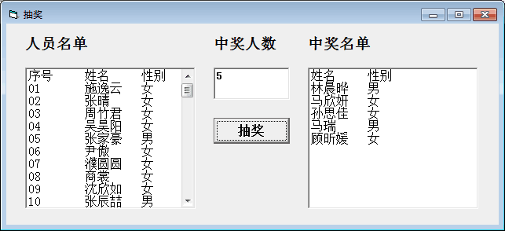
实现上述功能的VB程序如下：
Dim xm(1 To 500) As String, xh(1 To 500) As String, xb(1 To 500) As String
Dim n As Integer '学生总人数
Dim a(1 To 100) As Integer '抽中序号
Private Sub Form_Load()
'本过程读取n位同学的序号、姓名和性别,
'分别存储在数组xh、xm、xb中
'并List1中显示,代码略
End Sub
Private Sub Command1_Click()
Dim rs As Integer, m As Integer, x As Integer, girl As Integer, i As Integer
Dim xbs(1 To 500) As Integer
Randomize
List2.Clear
List2.AddItem "姓名" & " " & "性别"
rs = _________
For i = 1 To n
If xb(i) = "女" Then xbs(i) = 1 Else xbs(i) = 0
Next i
m = 0
girl = 0
If rs = 1 Then
x = Int(Rnd * n) + 1
List2.AddItem xm(x) & " " & xb(x)
Else
Do While m < rs
x = Int(Rnd * n) + 1
If checkf(x) Then
m = m + 1 : a(m) = x
girl = girl + xbs(a(m))
If _______ Then
a(m) = 0: m = m - 1
ElseIf girl > (rs + 1) \ 2 Then
a(m) = 0: m = m – 1
_________
End If
End If
Loop
For i = 1 To m
List2.AddItem 
Next i
End If
End Sub

Function checkf(p As Integer) As Boolean
'核对重复中奖,未中过奖返回True
'代码略
End Function
（1）请在划线处填入合适的代码。
（2）程序中加框代码有错，请改正。
________
【答案】 (1). ① Val（Text1.Text） (2). ② m - girl > rs \ 2 (3). ③ girl = girl - 1 (4). xm（a（i）） & “ ” & xb（a（i））或其它等价答案
【解析】
【详解】本题考查的是VB综合应用。（1）阅读程序可知rs表示中奖人数，故①处为： Val（Text1.Text）；如果男生中奖人数超过一半，则重新抽一个人，故②处应为： m - girl > rs \ 2；如果女生中奖人数超过，则重新抽一个，因为女的xbs()值为1，故③处应为： girl = girl - 1；数组a(m)存储的是中奖人的序号，故加框应改为：xm（a（i）） & “ ” & xb（a（i））或其它等价答案。
16. 某医院接受捐赠物资，各项物资数据包含编号、品名和收支数量。编号构成规则是：急需等级(单个大写字母，由高到低划分为A、B、C三个等级)+物资种别(单个大写字母，至多有A~Z共26种)。为提高库存管理效率，现需要整理物资库存，要求：先对同种物资数量进行合并统计；然后按各种物资库存量，更新其急需等级，并依等级由高到低分类显示。等级划分规则为：当库存量低于3天所需，设置为A级；当库存量低于7天所需，设置为B级；否则设置为C级。
按上述要求，编写一个VB程序，功能如下：在列表框List1中显示整理前的所有物资相关数据，单击“库存合并统计”按钮Command1，在列表框List2中显示整理结果，程序运行界面如图所示。
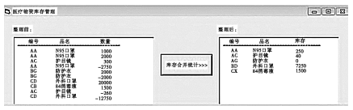
(1)由图中示例可知，急需等级发生变化的物资有（ ）种(填数字)。
(2)请在画线处填入合适的代码。
Const n = 2000 '物资总项数
Const nc = 26 '物资种别数,最多不会超过26
Dim items(1 To n)As String, supplies(1 To n)As String, totals(1 To n)As Long
Dim g(1 To 2 * nc)As Long '存储各种物资3天、7天的需求数量
Dim b(1 To nc)As Long '存储各种物资的库存量
Dim c(1 To nc)As Long
Dim q(1 To nc)As Integer
Private Sub Form_Load()
'本过程读取编号、品名、收支、需求的数据分别存储在数组items、supplies、totals、g中,并在List1中显示有关数据；g数组中g(1)、g(2)存储物资A的3天、7天的需求数量；g(3)、g(4)存储物资B的3天、7天的需求数量……代码略
'代码略
End Sub
Private Sub Command1_Click()
Dim i As Integer, j As Integer, k As Integer, top As Integer, bottom As Integer
Dim r As Long, s As String, t As Integer, m As Integer
For i = 1 To nc
b(i)= 0: c(i)= 0
Next i
For i = 1 To n '统计每种物资的库存量
k = Asc(Mid(items(i), 2, 1))- Asc("A ")+ 1
_____
c(k)= i
Next i
j= 0
For i = 1 To nc
If c(i)<> 0 Then j = j + 1: q(j)= i
Next i
top = 0: bottom = j + 1
j = 1: k = bottom - 1
Do While i < bottom
'按各种物资的需求量进行等级分类
m = q(j)
_____
If r < g(2 * m - 1)Then
top = top + 1
If top <> j Then t = q(top): q(top)=q(j): q(j)= t
j = j + 1
ElseIf r >= g(2 * m)Then
bottom = bottom - 1
t = q(j): q(j)= q(bottom):q(bottom)= t
Else
j = j + 1
End If
Loop
List2.AddItem "编号 品名 库存"
List2.AddItem "------"
For i = 1 To k
s = fp(i,top, bottom)
List2.AddItem "" & s & "" & supplies(c(q(i)))& "" & b(q(i))
Next i
End Sub
Function fp(pos As Integer, head As Integer, tail As Integer)As String
If _____Then
fp = "A"
ElseIf pos < tail Then
fp = "B"
Else
fp = "C"
End If
fp = fp & Mid(items(c(q(pos))), 2, 1)
End Function
【答案】 (1). 2 (2). b(k)=b(k)+totals(i) (3). r=b(q(j))或r=b(m) (4). pos<=head
【解析】
【详解】本题主要考查VB程序的执行与调试。①结合运行界面两个列表框的数据，可知“防护衣”和“外科口罩”的急需等级发生了变化，故此处填2。②变量nc表示物资种别数，故数组b、c、q都与物资种别有关。根据注释语句可知①处对应的程序段实现每种物资的库存量统计，数组b存储统计结果，k表示物资种别(A~Z)对应的数字号码(1~26)，如b(1)表示物资A的总库存量，故此次填b(k)=b(k)+totals(i)。③根据数组c的赋值及判断条件“lf c(i)<>0”可知，数组c的值非0时表示库存中存有该物资，数组q依次存储物资种别对应的数字号码，即数组q(j)表示物资种别对应的数字，如q(1)=1表示第一个物资为物资A，q(2)=3表示第二个物资为物资C。由语句“ElseIf r>=g(2*m)”可知变量r表示物资的库存量，m表示物资种别对应的数字，故此处填r=b(q(j))或r=b(m)。④由“If r<g(2*m-1)Then”语句块可知该段程序实现物资按ABC等级升序排序，其中top为A级别物资的结束位置、bottom为C级别物资的起始位置。根据赋值语句“s=fp(i，top，bottom)”可知，在自定义函数fp(pos As Integer，head As Integer，tail As Integer)中，参数head表示A级别物资的结束位置、tail表示C级别物资的起始位置。故自定义函数表示pos位置物资对应的等级，③处判断语句为A等级物资的判断，故此处填pos<=head。

